江山市人民法院
2019年1-8月审执工作情况通报
江山法院审判管理办公室

一、2019年1-8月收结存案件情况
2019年1-8月，新收各类案件7490件，同比下降2.4%；结案7136件，同比下降3.23%；未结案1446件，同比下降7.07%，其中，刑事案件收案349件（不含刑罚变更案件8件），占收案总数的4.66%，民商事案件收案3761件，占收案总数50.21%，执行案件收案2923件，占收案总数39%。
图1：全市法院2019年1-8月收结存数据同期对比图
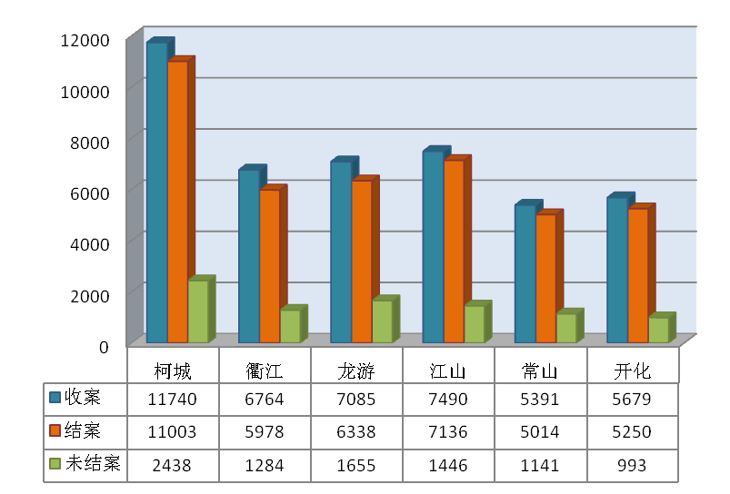

图2：江山法院2019年1-8月各部门收结存情况对比图
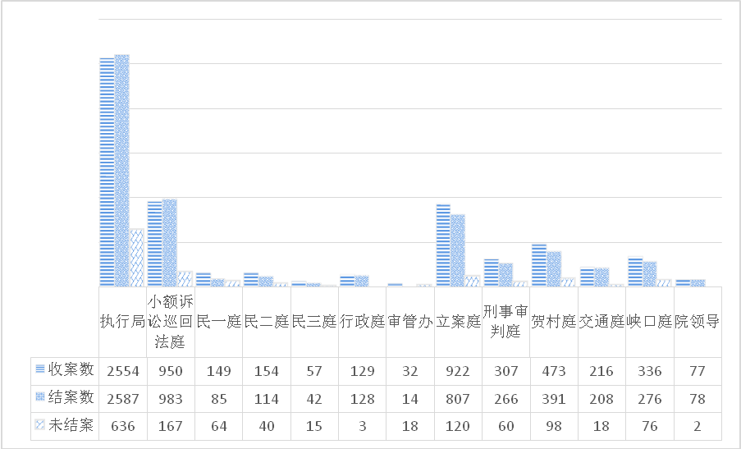

表一、民商事案件主要收案类型
案件类型 | 件数 | 同比
民间借贷纠纷 | 1183件 | -6.19%
买卖合同纠纷 | 635件 | 11.8%
离婚纠纷 | 599件 | -0.17%
金融借款合同纠纷 | 303件 | 38.99%
承揽合同纠纷 | 99件 | 175%
机动车交通事故 | 97件 | -15.65%
追偿权纠纷 | 67件 | 15.52%
劳务合同纠纷 | 65件 | -16.67%

图3：全市基层法院调确案件受理情况对比图
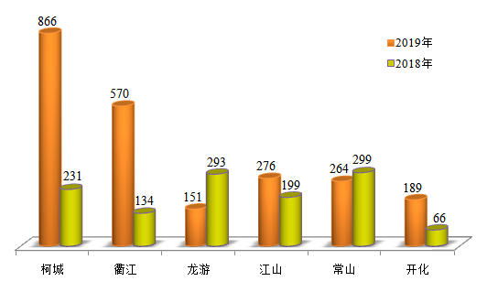

二、其它案件情况
1、刑事案件
截止2019年1-8月，新收刑事案件349件（不含刑罚变更），同比上升15.56%；结案294件，同比上升1.03%，未结案74件，同比上升51.02%。
2、破产案件
破产2019年1-8月，新收30件，同比下降16.67%；结案20件，同比下降25.93%；未结案15件，同比下降21.05%。
3、行政非诉审查案件
2019年1-8月，新收行政非诉审查案件109件，同比上升9%；结案109件，同比上升10.10%；未结案0件，同比下降100%。
2019年1-8月，新收民事特别程序案件289件，同比上升35.68%；结案285件，同比上升33.18%；未结案7件，同比上升16.67%。

